РОССИЙСКАЯ ФЕДЕРАЦИЯ
АДМИНИСТРАЦИЯ ПРИРЕЧЕНСКОГО СЕЛЬСОВЕТА
УЖУРСКОГО РАЙОНА КРАСНОЯРСКОГО КРАЯ

ПОСТАНОВЛЕНИЕ

14.11.2022г. п. Приреченск № 72

Об утверждении публичного сервитута

Руководствуясь ст.23, ст.39.37 гл.V.7 Земельного кодекса Российской Федерации от 25.10.2001 № 136-ФЗ, Федеральным законом от 25.10.2001 № 137-ФЗ «О введении в действие Земельного кодекса Российской Федерации», постановлением Правительства Российской Федерации от 24.02.2009 № 160 «О порядке установления охранных зон объектов электросетевого хозяйства и особых условий использования земельных участков, расположенных в границах таких зон», ст.3 Закона Красноярского края от 04.12.2008 N 7-2542 "О регулировании земельных отношений в Красноярском крае», Уставом Приреченского сельсовета Ужурского района Красноярского края, ПОСТАНОВЛЯЮ:
- Установить публичный сервитут на основании ходатайства
ПАО «Россети Сибирь», ОГРН 1152460054327, ИНН 2460069527, в целях размещения и эксплуатации объекта ВЛ-0,4 от оп. №12 ВЛ-0,4 кВ от ТП10/0,4 кВ ф.67-04 до оп. №13 ВЛ-0,4кВ в составе объекта «Строительство ВЛ-10 кВ, ф. 67-04. Строительство ВЛ-0,4 от ТП10/0,4 кВ до участка заявителя расположенного по адресу: Красноярский край, Ужурский район, п. Приреченск, у. Набережная» в границах земельного участка с кадастровым номером 24:39:1000001:1131 общей площадью 36 кв.м.
- Утвердить границы публичного сервитута согласно приложению
1 настоящего постановления.
- Определить срок установления публичного сервитута – 10 лет.
- График выполнения работ при осуществлении деятельности, для
обеспечения которой устанавливается публичный сервитут: в целях размещения и эксплуатации объекта ВЛ-0,4 от оп. №12 ВЛ-0,4 кВ от ТП10/0,4 кВ ф.67-04 до оп. №13 ВЛ-0,4кВ в составе объекта «Строительство ВЛ-10 кВ, ф. 67-04. Строительство ВЛ-0,4 от ТП10/0,4 кВ до участка заявителя расположенного по адресу: Красноярский край, Ужурский район, п. Приреченск, у. Набережная» в границах земельного участка с кадастровым номером 24:39:1000001:1131, - осмотр производится ежегодно.
- Плата за публичный сервитут за весь срок составляет 6 (шесть) рублей 52 копейки и вносится единым платежом за весь срок публичного сервитута до начала его использования, но не позднее трех месяцев со дня издания постановления на следующие реквизиты путём перечисления средств в Банк: Отделение Красноярск Банка России//УФК по Красноярскому краю г.Красноярск, БИК 010407105, УФК по Красноярскому краю (Администрация Приреченского сельсовета Ужурского района Красноярского края л/с 04193004340), ИНН 2439004171, КПП 243901001, ОКТМО 04656429, КБК 829 111 05325 10 0000 120, единый казначейский счет (ЕКС) 401 028 102 453 7 00000 11, казначейский счет 031 006 43 0000000 11 900.
Расчет платы за публичный сервитут установлен в приложении 2 к настоящему постановлению.
- Порядок установления охранных зон объектов электросетевого
хозяйства и особых условий использования земельных участков, расположенных в границах таких зон определяется в соответствии с постановлением Правительства РФ от 24.02.2009 № 160 «О порядке установления охранных зон объектов электросетевого хозяйства и особых условий использования земельных участков, расположенных в границах таких зон».
- Обладатель публичного сервитута - ПАО «Россети Сибирь», вправе:
- в установленных границах публичного сервитута осуществлять в
соответствии с требованиями законодательства Российской Федерации деятельность, в целях которой установлен публичный сервитут;
- до окончания срока публичного сервитута обратиться с ходатайством об установлении публичного сервитута на новый срок.
- Обладатель публичного сервитута - ПАО «Россети Сибирь», обязан:
- своевременно внести плату за публичный сервитут собственнику
земельного участка в порядке и размерах установленных п.5 настоящего постановления;
- в установленном законом порядке, после прекращения действия публичного сервитута, привести земельные участки и земли, обремененные публичным сервитутом, в состояние, пригодное для их использования в срок не позднее, чем три месяца после окончания срока, на который установлен публичный сервитут;
- в установленном законом порядке снести объекты, размещенные на основании публичного сервитута, и осуществить при необходимости рекультивацию земель и земельных участков, в срок не позднее, чем шесть месяцев с момента прекращения публичного сервитута.
- Публичный сервитут считается установленным со дня внесения сведений о нем в Единый государственный реестр недвижимости.
- Постановление вступает в силу со дня его подписания.

И. О. главы Приреченского сельсовета Н. В. Паркина

Приложение 1
к постановлению администрации
Приреченского сельсовета
Ужурского района от 14.11.2022 № 72

Ситуационный план с границами сервитута.
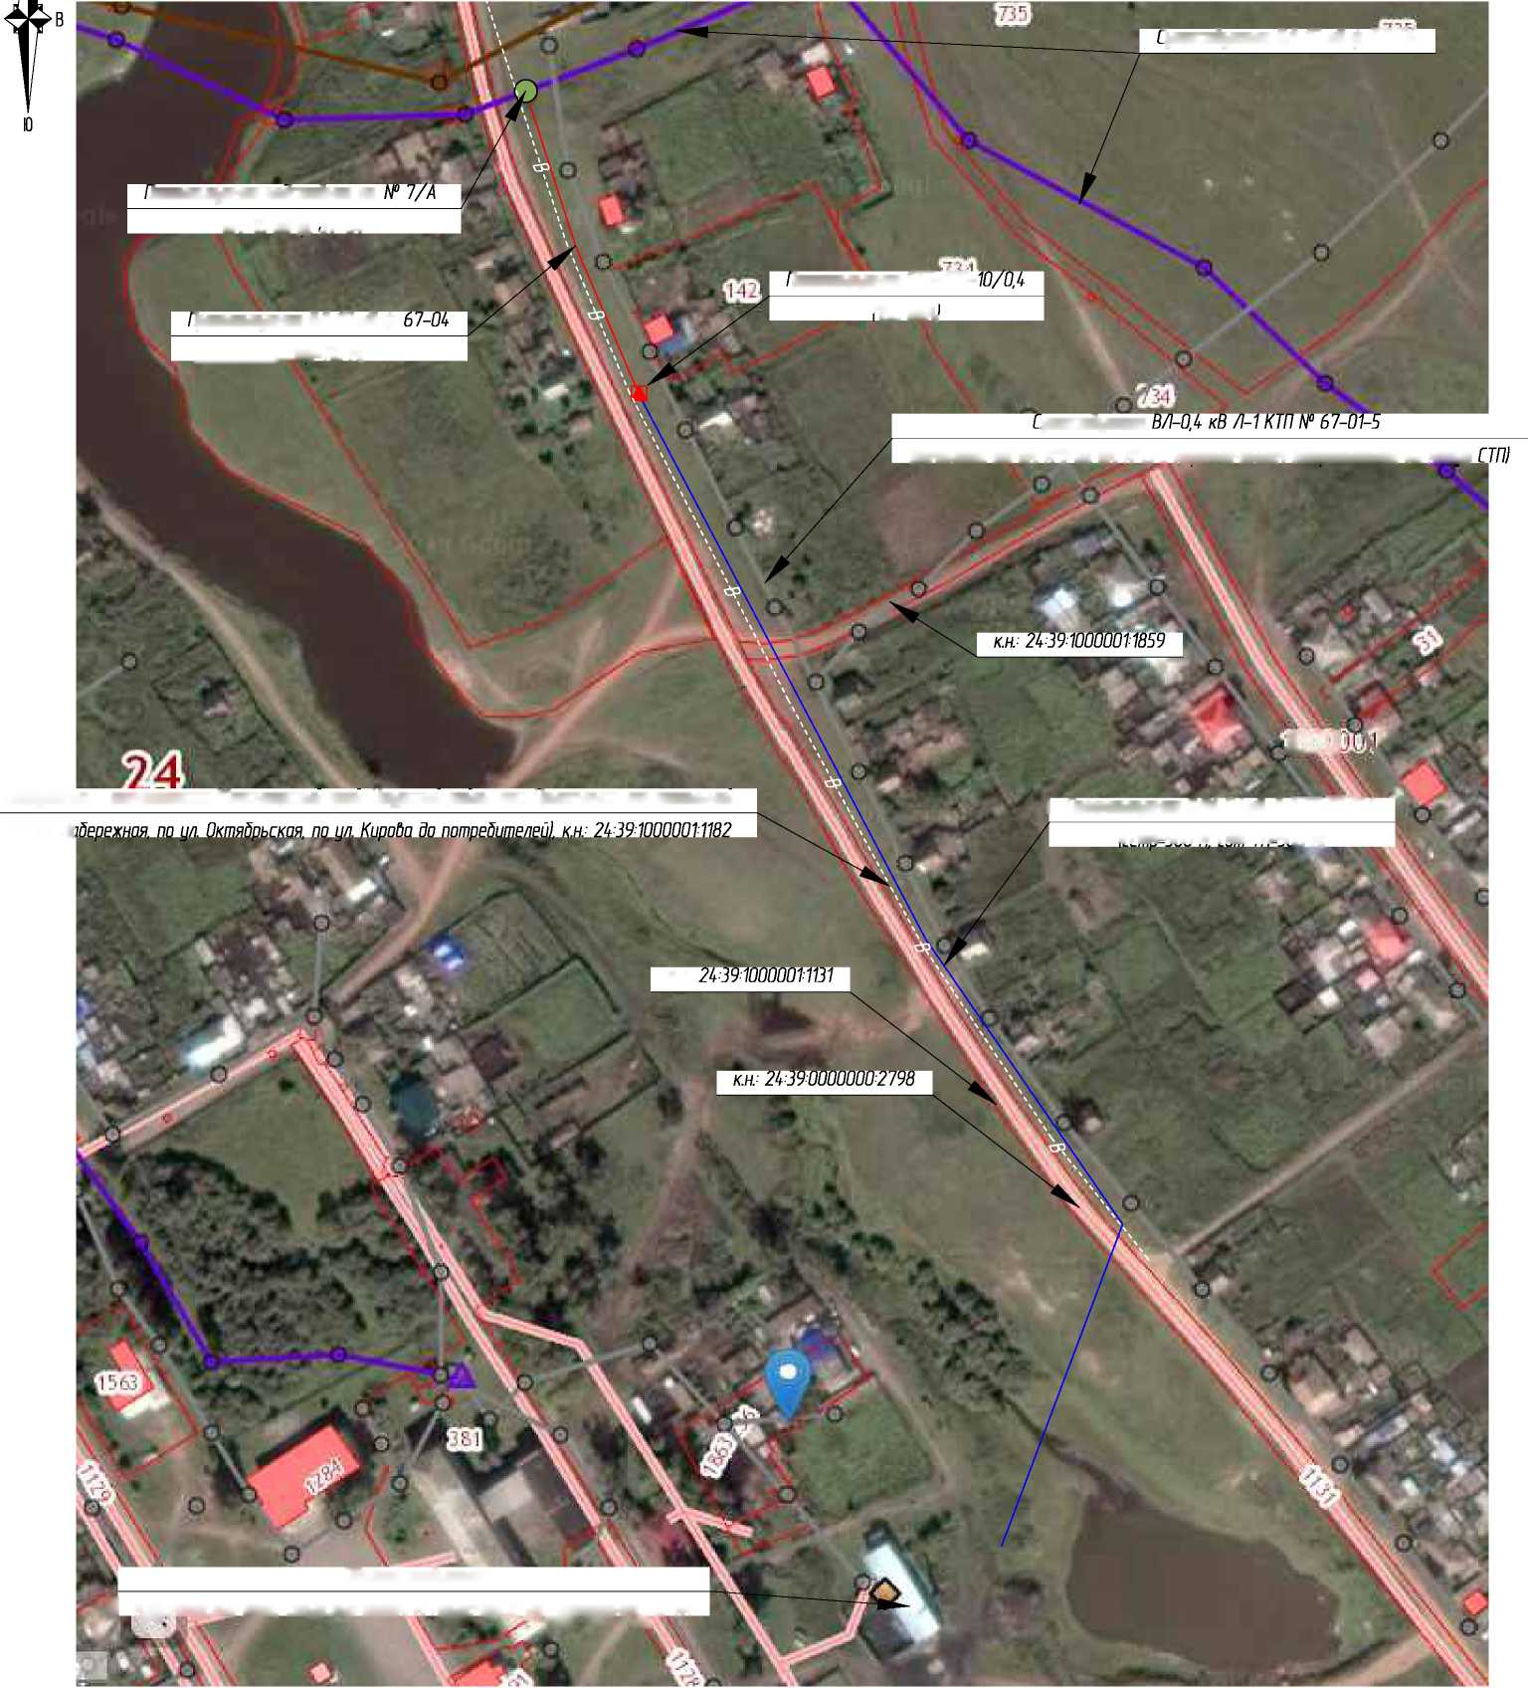

границы сервитута
проектируемая ВЛ-0,4кВ
Приложение 2
к постановлению администрации
Приреченского сельсовета
Ужурского района от 14.11.2022 № 72

Порядок расчета платы за публичный сервитут в отношении земель и земельных участков, не предоставленных гражданам и юридическим лицам

№ | 1
1.Кадастровый номер земельного участка | 24:39:1000001:1131
2. Площадь публичного сервитута в границах земельного участка (кадастрового квартала), кв.м | 36
3. Кадастровая стоимость за 1 кв.м (средний показатель кадастровой стоимости земельных участков), руб. | 181,05
4. Сумма, подлежащая оплате за установленный публичный сервитут по ставке 0,01% за каждый год срока действия сервитута(10 лет) | 6,52
Итого, руб.: | 6,52

